***" ПАЛЬЧИКОВЫЕ ИГРЫ"***

Пальчиковые игры – один из наилучших способов провести время с вашим ребенком с максимальной пользой. Эти игры хорошо развлекают ребенка, а заодно развивают мелкую моторику и речь.

Известно, что между речевой функцией и общей двигательной системой человека существует тесная связь. Такая же тесная связь установлена между рукой и речевым центром мозга. Гармонизация движений тела, мелкой моторики рук и органов речи способствует формированию правильного произношения, помогает избавиться от монотонности речи, нормализовать её темп, учит соблюдению речевых пауз, снижает психическое напряжение.

Пальчиковые игры дают возможность взрослым играть с детьми, радовать их и, вместе с тем, развивать речь и мелкую моторику. Благодаря таким играм ребёнок получает разнообразные сенсорные впечатления, у него развивается внимательность и способность сосредотачиваться. Такие игры формируют добрые взаимоотношения между взрослым и ребёнком.

**Почему с музыкой лучше?**

Музыка в семье искусств занимает особое место благодаря её непосредственному комплексному воздействию на человека. В ходе пальчиковых упражнений, музыка оказывает влияние на повышение качества выполнения движения: улучшаются выразительность, ритмичность движений, их четкость, координация, плавность, слитность, переключаемость.

Движения с музыкальным сопровождением положительно влияют на развитие слуха, внимания, памяти, воспитывают временную ориентировку, т.е. способность уложить свои движения во времени, в соответствии в различным ритмическим рисунком музыкального произведения.

Благодаря музыке или пению, можно регулировать скорость выполнения упражнения, а также акцентирование сильных долей. Начинают их выполнять в медленном темпе, затем постепенно темп музыки увеличивается, и соответственно ускоряется темп выполнения упражнения. Очень хорошо, если при этом вы еще и поете. Упражнения выполняются сначала каждой рукой отдельно, затем одновременно двумя руками.

**Рекомендации по проведению пальчиковых игр с ребёнком:**

• Перед игрой с ребёнком обсудите её содержание, сразу при этом отрабатывая необходимые жесты, комбинации пальцев, движения. Это не только позволит подготовить ребенка к правильному выполнению упражнения, но и создаст необходимый эмоциональный настрой.

• Выполняйте упражнение вместе с ребёнком, при этом демонстрируя собственную увлечённость игрой.

• На начальном этапе разучивания игры дети нередко начинают произносить текст частично (особенно начало и окончание фраз). Постепенно текст разучивается наизусть, дети произносят его целиком, соотнося слова с движением, пропевая текст вместе со взрослым, а затем и самостоятельно.

• Начиная с нескольких упражнения, постепенно добавляйте новые. Наиболее понравившиеся игры можете оставить в своём репертуаре, и возвращаться к ним по желанию ребенка.

**гр:** 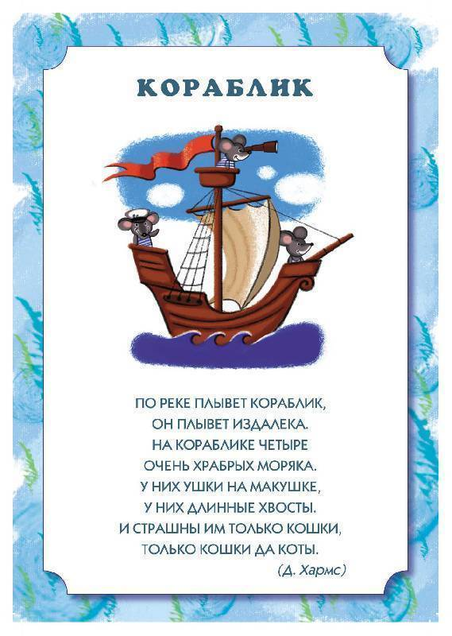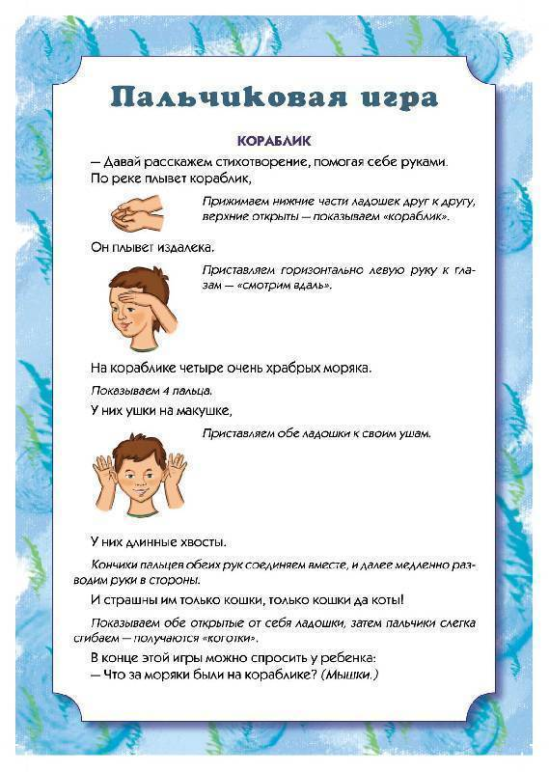

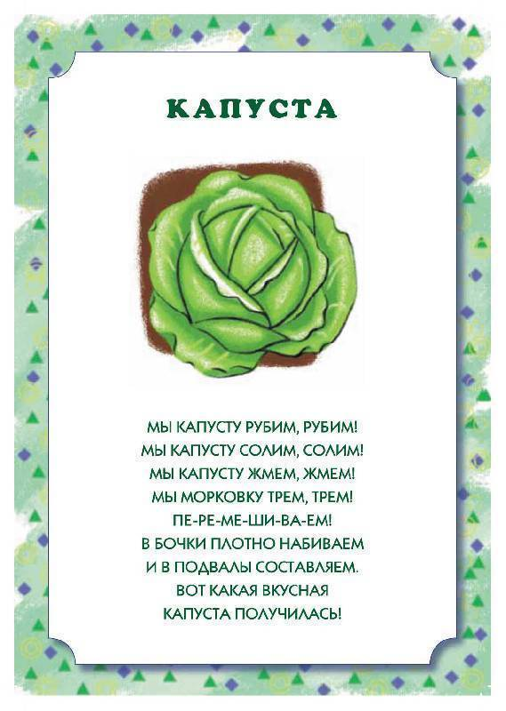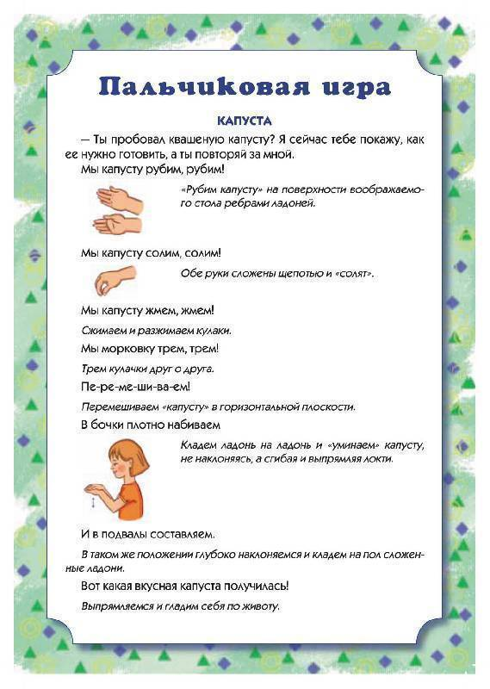

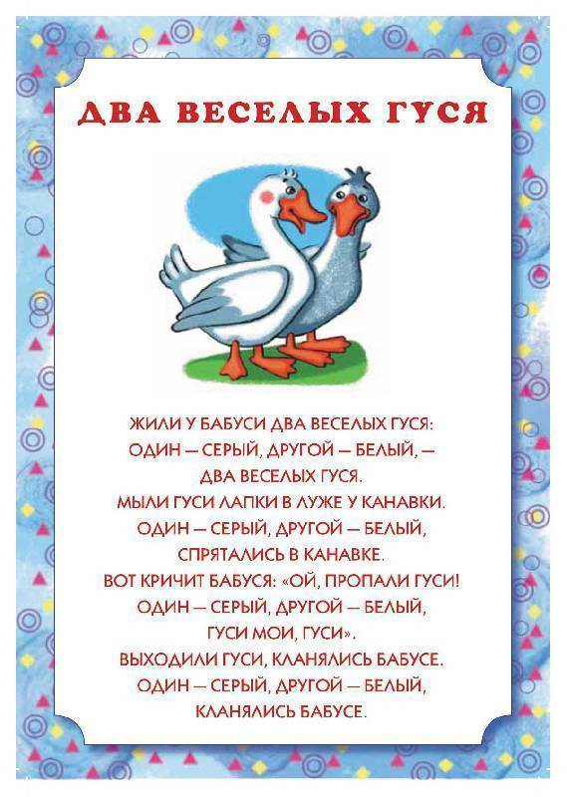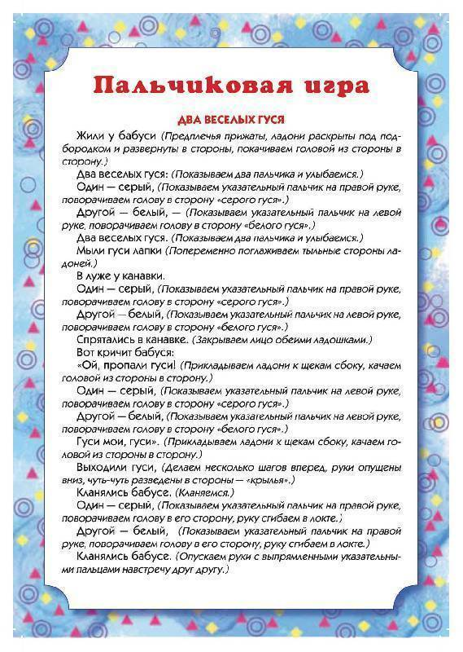

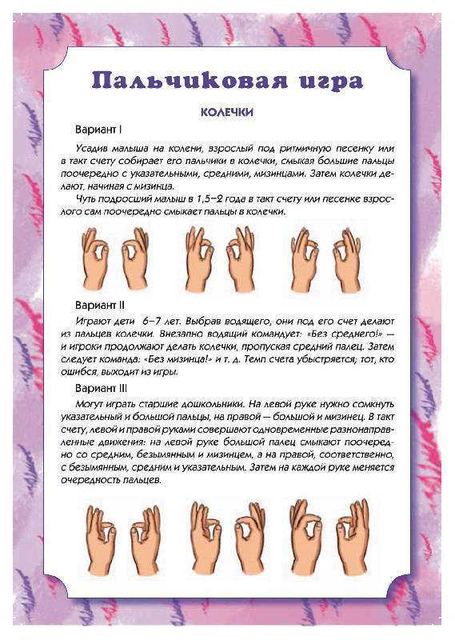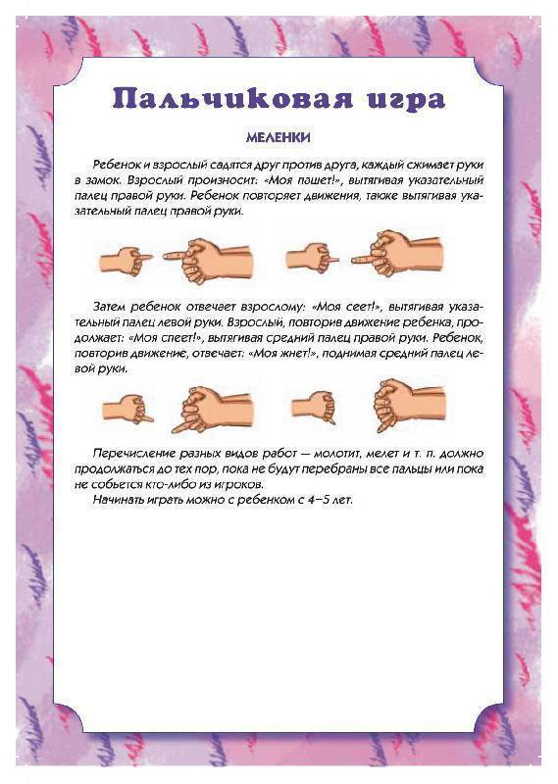

**1. Апельсин**

Мы делили апельсин

(левая рука в кулачке, правая её обхватывает)

Много нас – а он – один.

Эта долька – для ежа,

(правой рукой поочередно разжимаем пальчики на левой руке)

Эта долька – для чижа,

Эта долька – для котят,

Эта долька - для утят,

Эта долька - для бобра,

А для волка – кожура!

(встряхиваем обе кисти)

**2. Гости**

К Кате гости прибежали,

(бежим пальчиками по столу или по полу)

Все друг другу руки жали.

Здравствуй Жора,

(соединяем большой и указательные пальчики)

Здравствуй Жанна, (большой и средний)

Рад Серёжа, (большой и безымянный)

Рада Снежанна (большой и мизинец)

Не хотите ль пирожок? (ладошки складываем вместе)

Может коржик (показываем 2 открытые ладошки)

Иль рожок (2 кулачка ставим друг на дружку)

Вот драже вам на дорожку,

(пальчиком тычем в открытую ладошку)

Вы берите понемножку.

(несколько раз сгибаем ладошки в кулачки)

Все стряхнули быстро крошки,

И захлопали в ладошки!

**3. Горшок**

Жили – были в домике (сжимать и разжимать кулачки)

Маленькие гномики:

Токи, Бики, Лики, Чики, Микки.

(загибать пальчики, начиная с мизинца)

Раз, два, три, четыре, пять (разгибать пальчики)

Стали гномики стирать (тереть кулачки друг о друга)

Таки – рубашки, (загибать пальчики, начиная с большого)

Тики – платочки,

Лики – штанишки,

Чики – носочки,

Микки умница был,

Всем водичку носил.

**4. Замок**

На двери висит замок (руки в замке)

Кто его открыть бы смог? (пальчики тянем, не разжимая)

Потянули, (потянули)

Покрутили, (вращаем руки)

Постучали (стучим основанием ладоней)

И – открыли! (руки разжимаются)

**5. Комар**

Летит муха вокруг уха, жжж (водим пальчиком вокруг уха)

Летят осы вокруг носа, сссс (водим пальчиком вокруг носа)

Летит комар, на лоб - оп (пальчиком дотрагиваемся до лба)

А мы его - хлоп (ладошкой до лба)

И к уху, зззз (зажимаем кулачок, подносим его к уху)

Отпустим комара? Отпустим!

(подносим кулачок ко рту и дуем на него, разжимая ладошку)

**Видео занятия с музыкой:**

<https://www.youtube.com/watch?time_continue=452&v=Sfc5tMu1fOA&feature=emb_logo>

В пальчиковые игры можно и нужно играть с ребенком уже с самого раннего возраста, постепенно усложняя речевой и двигательный материал игр, переходя от крупных движений кисти руки к более мелким и изолированным движениям пальцев, обращая внимание на четкость и интонационную выразительность речи, ее ритмичность, согласованность с движением и музыкальным сопровождением.